

**НЕГОСУДАРСТВЕННОЕ ОБРАЗОВАТЕЛЬНОЕ ЧАСТНОЕ** **УЧРЕЖДЕНИЕ ВЫСШЕГО ОБРАЗОВАНИЯ** **«МОСКОВСКИЙ ФИНАНСОВО-ПРОМЫШЛЕННЫЙ УНИВЕРСИТЕТ** **«СИНЕРГИЯ»**

|  |  |  |
| --- | --- | --- |
| **Факультет/Институт** |  | Университет Синергия |
|  |  | (наименование факультета/ Института) |
| **Направление/специальность** |  | Информационные системы и технологии |
| **подготовки:** |  | (код и наименование направления /специальности подготовки) |
| **Форма обучения:** |  | Очно-заочная |
|  |  | (очная, очно-заочная, заочная) |
|  |  |  |

.

**Отчет по лабораторной работе № 3**

|  |  |  |  |  |  |  |  |
| --- | --- | --- | --- | --- | --- | --- | --- |
| **на тему** | |  | Инструментальные средства моделирования | | | | |
|  | | | | | |  | (наименование темы) |
|  |  | |  | | | | |
| **по дисциплине** | | | |  | Инструментальные средства информационных систем | | |
|  | | | | | |  | (наименование дисциплины) |

|  |  |  |  |  |
| --- | --- | --- | --- | --- |
| **Обучающийся** |  | Завитаев Максим Игоревич |  |  |
|  |  | (ФИО) |  | (подпись) |
| **Группа** |  | СлБИв-211рсоб |  |
|  |  |  |  |

|  |  |  |  |  |
| --- | --- | --- | --- | --- |
| **Преподаватель** |  | Сибирев И.В. |  |  |
|  |  | (ФИО) |  | (подпись) |

**Москва 2024**

**Краткое описание IT-компании "РусТех"**

**1. Общая информация**

* **Сфера деятельности:**  
  Разработка корпоративного ПО, облачные SaaS-решения, информационная безопасность и цифровая трансформация бизнеса.
* **Миссия:**  
  *"Создавать безопасные и технологичные IT-решения, способствующие цифровой независимости российского бизнеса."*
* **Количество сотрудников:**  
  **120+** (основной офис в Москве + филиалы в Казани и Новосибирске).

**2. Способы ведения бизнеса**

* **B2B-модель:**
  + Подписки на SaaS-продукты.
  + Внедрение коробочных решений.
* **Госсектор:**
  + Участие в тендерах (соответствие требованиям ФСТЭК/ФСБ).
* **Партнерские программы:**
  + Интеграция с российскими облачными платформами (SberCloud, VK Cloud).

**3. Конкуренты и стратегия**

| **Конкуренты** | **Конкурентная стратегия "РусТех"** |
| --- | --- |
| 1С, Битрикс24 | Упор на **импортозамещение** и лучшую цену |
| Тензор, Ред Софт | **Собственные патентованные алгоритмы** |
| Зарубежные аналоги (Microsoft, Oracle) | **Локализация под 152-ФЗ** |

**Ключевые преимущества:**

* Полная совместимость с российским ПО.
* Гибкая система лицензирования.

**4. Поставщики и клиенты**

| **Категория** | **Примеры** |
| --- | --- |
| **Поставщики** | - Российские дата-центры (Selectel, МТС Cloud) - Отечественное ПО (Базальт, Альт Линукс) |
| **Клиенты** | - Средний и крупный бизнес (70%) - Госучреждения (20%) - Финансовый сектор (10%) |

**5. Цели компании**

**На 1 год:**

1. Увеличить выручку на **30%** (внедрение 2 новых модулей CRM).
2. Получить **сертификат ФСБ** для продуктов.
3. Расширить партнерскую сеть до **50 городов**.
4. Внедрить **KPI для сотрудников** по информационной безопасности.
5. Запустить **DLP-систему** для контроля утечек.

**На 3 года:**

1. Войти в **ТОП-5** российских вендоров корпоративного ПО.
2. Открыть **R&D-центр** в Иннополисе.
3. Начать **экспорт в СНГ** (Казахстан, Беларусь).
4. Разработать **собственный BI-инструмент** для аналитики.
5. Автоматизировать **80% процессов тестирования**.

**На 5 лет:**

1. Стать **национальным чемпионом** в сегменте secure-разработки.
2. Создать **платформу на базе ИИ** для кибербезопасности.
3. Обеспечить **100% локализацию** технологического стека.
4. Запустить **образовательный центр** для IT-специалистов.
5. Выход на **IPO** (Московская биржа).

**Ключевые показатели эффективности (KPI)**

* **Рост выручки:** 25-30% годовых.
* **Доля на рынке:** 15% в сегменте корпоративного ПО к 2026 г.
* **Уровень защищенности:** 95% compliance с ФСТЭК/ФСБ.

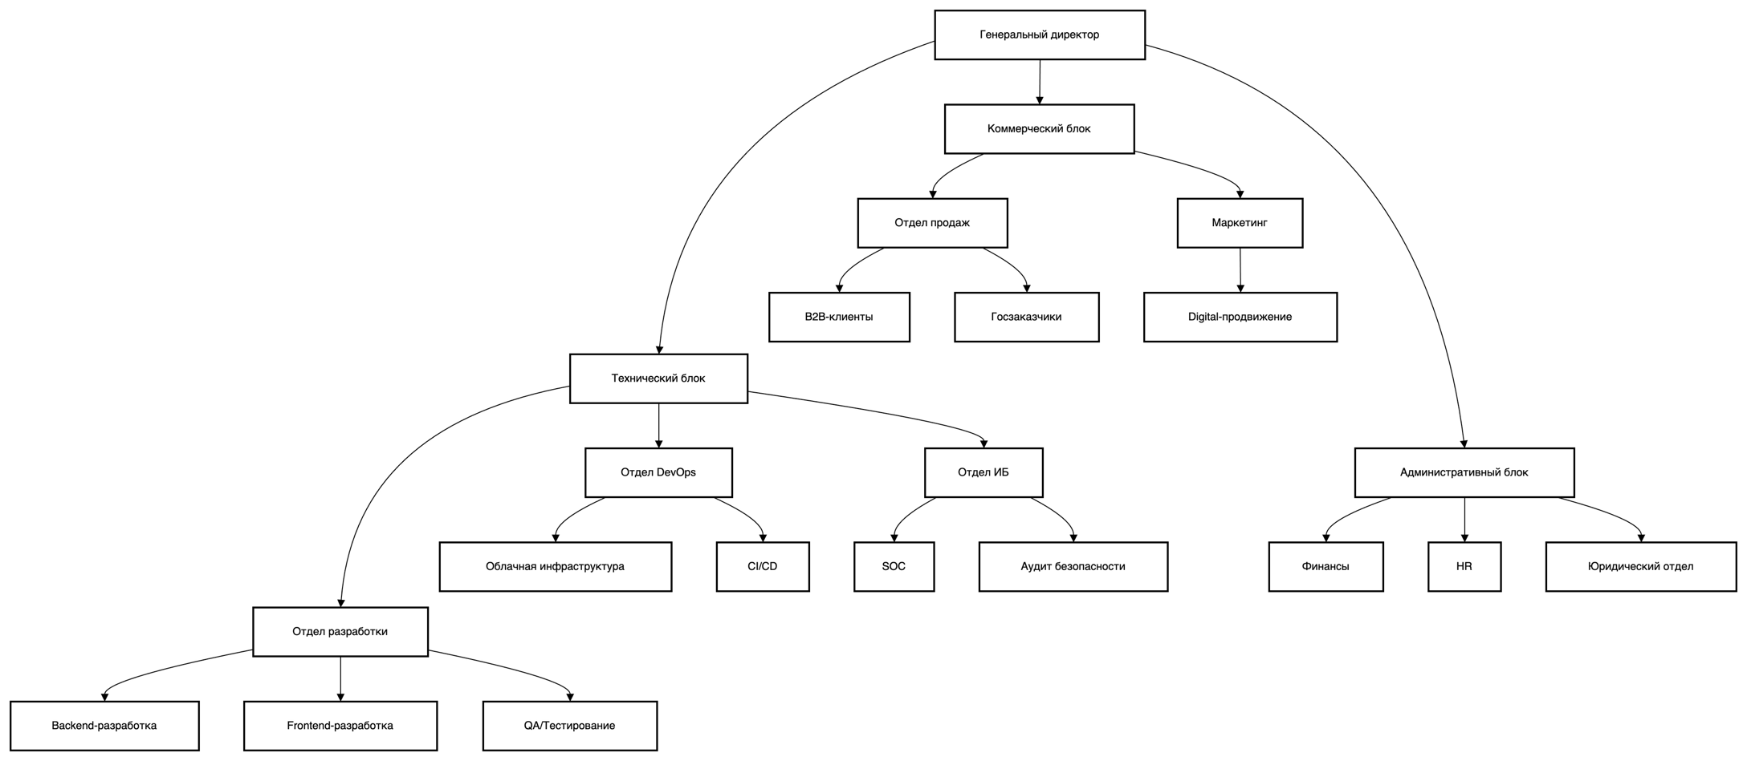

Рис. 1 Организационная структура компании

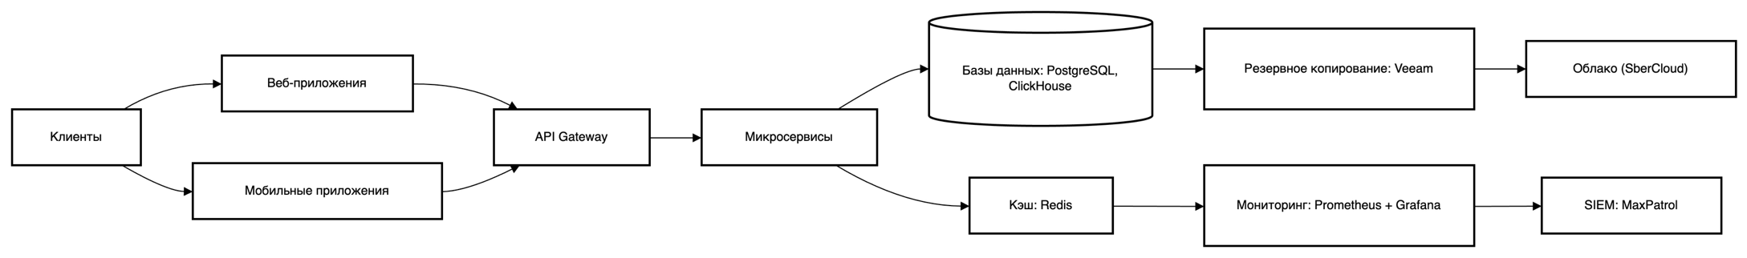

Рис. 2 Техническая архитектура компании

**Компоненты:**

* **Frontend:** Vue.js/React.
* **Backend:** Python (Django/FastAPI), Java (Spring).
* **Инфраструктура:** Kubernetes, Docker, Terraform.
* **Безопасность:** DLP, WAF, MFA.

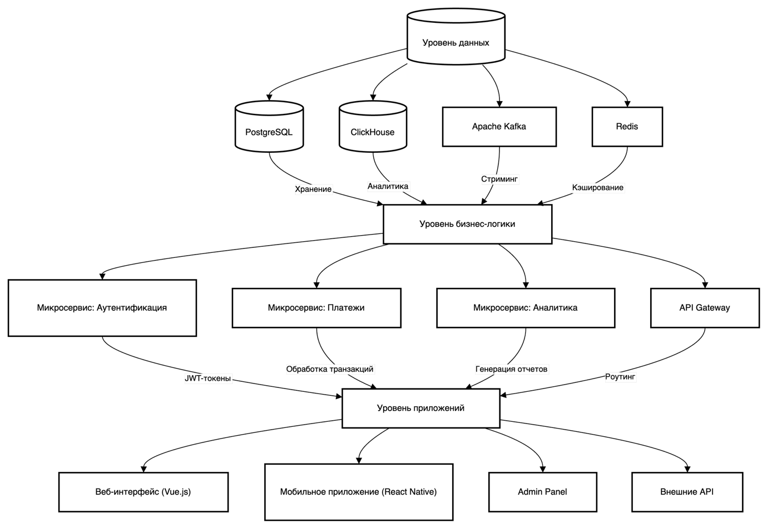

Рис. 3 Архитектура приложений

**Детализация уровней**

**1. Уровень данных**

| **Компонент** | **Назначение** | **Технологии** |
| --- | --- | --- |
| PostgreSQL | Основное реляционное хранилище | SQL, репликация |
| ClickHouse | Аналитика в реальном времени | Column-oriented DB |
| Apache Kafka | Обработка потоковых данных (логи, события) | Event-driven архитектура |
| Redis | Кэширование и сессии пользователей | In-memory data store |

**2. Уровень бизнес-логики**

| **Микросервис** | **Функционал** | **Интеграция** |
| --- | --- | --- |
| Аутентификация | OAuth 2.0, JWT, RBAC | LDAP, Keycloak |
| Платежи | Поддержка СБП, эквайринга | Тинькофф, Сбербанк API |
| Аналитика | Генерация дашбордов, ML-модели | Python (Pandas, PySpark) |
| API Gateway | Единая точка входа, rate-limiting | Kong, NGINX |

**3. Уровень приложений**

| **Интерфейс** | **Для кого** | **Особенности** |
| --- | --- | --- |
| Веб-интерфейс | Клиенты B2B/B2G | SSR (Nuxt.js), PWA |
| Мобильное приложение | Пользователи iOS/Android | Оффлайн-режим |
| Admin Panel | Внутренние сотрудники | Audit logs, RBAC |
| Внешние API | Партнеры (интеграции) | Swagger-документация |

**Ключевые принципы архитектуры**

1. **Модульность:** Микросервисы развернуты в Kubernetes (изолированные namespace).
2. **Безопасность:**
   * Шифрование данных в rest/motion (TLS 1.3, ГОСТ 34.10-2012).
   * DDoS-защита на уровне API Gateway.
3. **Масштабируемость:**
   * Автоскейлинг pod’ов в облаке (SberCloud).
   * Горизонтальное шардирование PostgreSQL.



Рис. 4 Схема взаимодействия уровней

Архитектура соответствует требованиям:

* ГОСТ Р 57580.1-2017 (безопасность финансовых услуг).
* Приказ ФСТЭК №239 (защита персданных).
* Стратегия импортозамещения (использование российского ПО: Postgres Pro, ClickHouse RB).

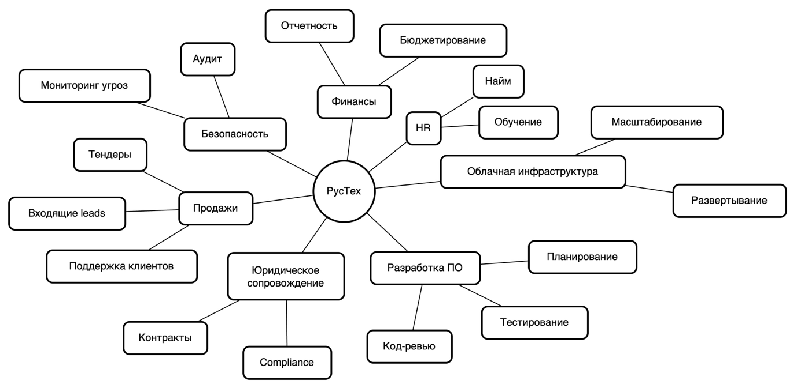

Рис. 5 Ментальная карта бизнес-архитектуры предприятия

**To-Do List для процессов:**

1. **Разработка ПО:** Внедрить GitGuardian.
2. **Продажи:** Автоматизировать CRM.
3. **Безопасность:** Провести пентест.
4. **Облако:** Настроить geo-redundancy.
5. **Финансы:** Внедрить BI-аналитику.
6. **HR:** Запустить программу anti-phishing.
7. **Юридическое:** Обновить NDA.

**Связи между бизнес-процессами**

| **Процесс 1** | **Процесс 2** | **Тип связи** | **Интеграция** |
| --- | --- | --- | --- |
| Разработка ПО | Безопасность | Данные → Контроль | SAST-сканирование кода |
| Продажи | Финансы | Документы → Отчетность | Экспорт сделок в 1С |
| Облачная инфраструктура | Безопасность | Инфраструктура → Мониторинг | SIEM + Kubernetes logs |
| HR | Разработка ПО | Персонал → Компетенции | Обучение DevOps-инженеров |